Комплект заданий по дисциплине МАТЕМАТИКА
Группа ТМ-21/2, ТМ-21к/2
Преподаватель: Мелюхина Людмила Васильевна

ДАТА ПРОВЕДЕНИЯ ЗАНЯТИЯ: 17.06.2022

Тема: Физический смысл производной.

Количество часов на выполнение задания: 6 учебных часа
Срок выполнения до 17.06.2022

Задание:
Составить конспект занятия по следующим вопросам:
- Записать формулы скорости и ускорения материальной точки с использованием производной.
- Записать в рабочую тетрадь тренировочные упражнения (8задач).
- Решить самостоятельно примеры И ПРИСЛАТЬ НА ПОЧТУ ПРЕПОДАВАТЕЛЮ!
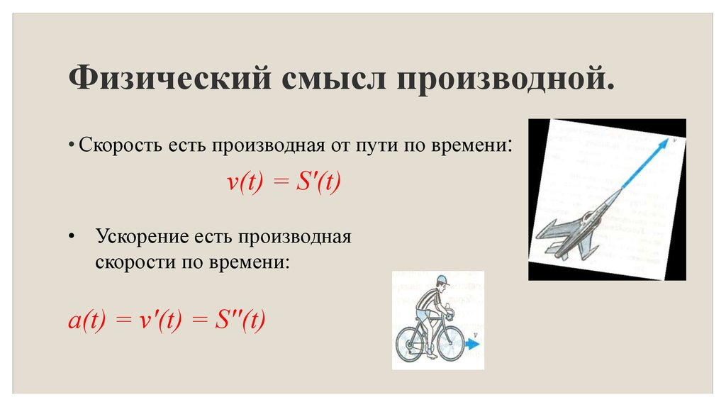

Тренировочные упражнения.

1. Тело движется прямолинейно по закону $S\left(t\right)=2t^{3}-3t+4 (м)$ . Определить скорость в момент времени $t=2$ с.
Решение:
По формуле $v\left(t\right)=s^{/}(t)$ найдем производную от пути:
$v\left(t\right)=s^{/}\left(t\right)={\left(2t^{3}-3t+4\right)}^{/}=2∙3t^{2}-3∙1+0=6t^{2}-3$
Подставив $t=2$ в полученный результат, получим:
$$v\left(2\right)=6∙2^{2}-3=6∙4-3=24-3=21 (м/с).$$
Ответ: $v\left(t\right)=21 м/с.$
2. Скорость тела, движущегося прямолинейно, определяется законом
$v\left(t\right)=5-3t^{2}+t^{4} (м/с)$. Какое ускорение будет иметь тело через 3 с после начала движения?
Решение:
По формуле $a\left(t\right)=v^{/}(t)$ найдем производную от скорости:
${a\left(t\right)=v}^{/}\left(t\right){=\left(5-3t^{2}+t^{4}\right)}^{/}=0-3∙2t+4t^{3}=4t^{3}-6t$
Подставив $t=3$ в полученный результат, получим:
$$a\left(3\right)=4∙3^{3}-6∙3=108-18=90 \left(м/с^{2}\right)$$
Ответ: $a\left(t\right)=90 м/с^{2}$.
3. Материальная точка движется по закону
$S\left(t\right)=5t^{3}-2t^{2}-3t+4 (м)$. В какой момент времени ее скорость
будет равна нулю?
Решение:
По формуле $v\left(t\right)=s^{/}(t)$ найдем производную от пути:
$v\left(t\right)$= $s^{/}\left(t\right)={\left(5t^{3}-2t^{2}-3t+4\right)}^{/}=5∙3t^{2}-2∙2t-3∙1+0=$
=$15t^{2}-4t-3$;
Учитывая условие задачи, что скорость в данный момент времени равна нулю, решаем уравнение:
$v\left(t\right)=0;$
$$15t^{2}-4t-3=0$$
$D=16+180=196$
$$t_{1}=\frac{4+14}{30}=\frac{3}{5}=0,6 \left(c\right)$$
$t_{2}=\frac{4-14}{30}=-\frac{1}{3}$ – не подходит по смыслу задачи.
Ответ: в момент времени $t$ = 0,6 с скорость точки равна нулю.
4. Скорость материальной точки задана уравнением
$v\left(t\right)=10t^{2}-4t-5$ $(м/с)$. В какой момент времени ее ускорение
равно 56 $м/с^{2}$?
Решение:
По формуле $a\left(t\right)=v^{/}(t)$ найдем производную от скорости:
${a\left(t\right)=v}^{/}\left(t\right){=\left(10t^{2}-4t-5\right)}^{/}=10∙2t-4-0=20t-4$
По условию задачи $a\left(t\right)=56 м/с^{2},$ решаем уравнение:
$20t-4=56$
$20t=60$ ;
$t=3(c)$
Ответ: в момент времени $t=3c$ ускорение равно заданному условию.
5. Тело массой 10 кг движется прямолинейно по закону
$s\left(t\right)=\frac{1}{3}t^{3}+2t^{2}-4t+1(м)$ . Найти силу $F$, действующую на тело в момент времени 2 с?
Решение:
По 2-му закону Ньютона: $F=ma$. Чтобы найти силу по этой формуле, необходимо вычислить ускорение. Ускорение вычисляется по формуле: $a\left(t\right)=v^{/}(t)$ , а скорость вычисляется по формуле: $v\left(t\right)=s^{/}(t)$. Получаем:
$v\left(t\right)=s^{/}\left(t\right)={\left(\frac{1}{3}t^{3}+2t^{2}-4t+1\right)}^{/}$ = $\frac{1}{3}∙3t^{2}+2∙2t-4=t^{2}+4t-4$
$a\left(t\right)={\left(t^{2}+4t-4\right)}^{/}=2t+4$
$a\left(2\right)=2∙2+4=8$ $(м/с^{2}$)
$F=10∙8=80 H$
Ответ: $F=80 Н.$
6. Тело, масса которого 5 кг, движется прямолинейно по закону
$s\left(t\right)=\frac{7}{2}t^{2}-3t+15$ $(м)$. Найти кинетическую энергию тела через 2 секунды после начала движения.
Решение:
$E=\frac{mv^{2}}{2}$- формула для вычисления кинетической энергии.
Вычислим скорость материальной точки при $t=$ 2с:
$v\left(t\right)=s^{/}\left(t\right)={\left(\frac{7}{2}t^{2}-3t+15\right)}^{/}=\frac{7}{2}∙2t-3+0=$ $=7t-3$
$v\left(2\right)=7∙2-3=11$ $\left(м/с\right)$.
$E=\frac{5∙{11}^{2}}{2}=\frac{5∙121}{2}=302,5$ $\left(Дж\right)$.
Ответ: $E=302,5$ Дж.

Решить самостоятельно.
- Тело движется прямолинейно по закону $S\left(t\right)=3t^{3}+2t+3 (м)$ . Определить скорость в момент времени $t=4$ с.
- Скорость тела, движущегося прямолинейно, определяется законом $v\left(t\right)=4+5t^{2}-t^{3} (м/с)$. Какое ускорение будет иметь тело через 5 с после начала движения?
- Материальная точка движется по закону
$S\left(t\right)=2t^{3}-8t^{2}+4t-1 (м)$. В какой момент времени ее скорость будет равна нулю?
4. Скорость материальной точки задана уравнением
$v\left(t\right)=2t^{2}-6t+5$ $(м/с)$. В какой момент времени ее ускорение
равно 10 $м/с^{2}$?
5. Тело массой 10 кг движется прямолинейно по закону
$s\left(t\right)=\frac{1}{3}t^{3}+t^{2}+4t-1(м)$ . Найти силу $F$, действующую на тело в момент времени с?
6. Тело, масса которого 10 кг, движется прямолинейно по закону
$s\left(t\right)=2t^{2}+t-4$ $(м)$. Найти кинетическую энергию тела через 2 секунды после начала движения.

